Petek, 23. 4. 2020, pouk poteka po urniku
- SLO:
- Vaja v branju in pisanju
  - V berilu na strani 58 preberi: Slovenska ljudska: Zakaj teče pes za zajcem
  - V zvezek z vmesno napiši naslov in zapiši pet besed iz zgodbe s pisanimi črkami, ki smo jih že spoznali.
- Na primer: čas, tačke …
(L S Š Z Ž V R C Č O A I U E T)

- LUM:
- Rabiš bel papir A4, lahko je tudi list iz črtastega zvezka.
- Preloži ga po dolžini tako, da dobiš tri enake dele.
- Pobarvaj jih tako, da dobiš slovensko zastavo (pomagaj si s spodnjo sliko).
- Na zastavo skušaj narisati grb (pomagaj si s spodnjo sliko).
- Na sprehodu ali kje zunaj najdi palčko. približno tako dolgo, kot je šablona in prilepi zastavo na palčko, tako da si sledijo barve od zgoraj navzdol: bela, modra, rdeča.

- SPO:
- Prazniki, ki so pred nami:
  - 27. april, dan boja proti okupatorju. Okupator – si z bojem, orožjem prisvoji tuje ozemlje.
  - 1. maj, praznik dela. Praznujemo vsi delovni ljudje. Na ta dan so si delavci izborili nekatere pravice v zvezi z delom.
- Prepiši v črtasti zvezek:
PRAZNIKI, KI SO PRED NAMI

27. APRIL – DAN UPORA PROTI OKUPATORJU | 1. MAJ – PRAZNIK DELA
 | 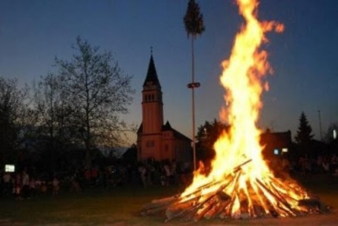
- Poskrbi za svoje rastline.

Delo, opravi počasi, med delom si odpočij.
ŽELIM TI USPEŠEN DAN, PREDVSEM PA …

BODI DOMA!!!

Tvoja učiteljica.

